福建医科大学大学生创新创业训练计划管理系统

【2024项目申报快速使用指南】

目录

一、系统登录 1

二、立项简要流程： 2

1.线上招募 3

1.1教师发布选题 3

1.2学生选题 4

1.3双向选择，确认选题 5

1.4项目第一主持人完善申报书 5

2、线下申报 6

2.1学生申报项目 6

2.2教师审核项目 7

3、学院管理员操作部分 8

3.1学院管理员审核选题 8

3.2建立立项专家组 8

3.3学院管理员审核项目申报书 10

三、申报常见问题汇总解答 10

# 一、系统登录

系统地址：http://dcgl.fjmu.edu.cn/

学生账号：学号 初始密码：学号@Fjmu

教师账号：工号 初始密码：工号@Fjmu

**注意：**(学生教师初始密码都是：学号/工号@Fjmu)

在浏览器输入系统地址（建议使用谷歌、火狐、360浏览器极速模式），点击右上角“**用户登录**”按钮，两种登录方式：①统一认证登录，登录后直接跳转至菜单页面。②账号密码登录：账号密码登录后，点击“**后台管理”**，可以进入角色的后台管理界面。

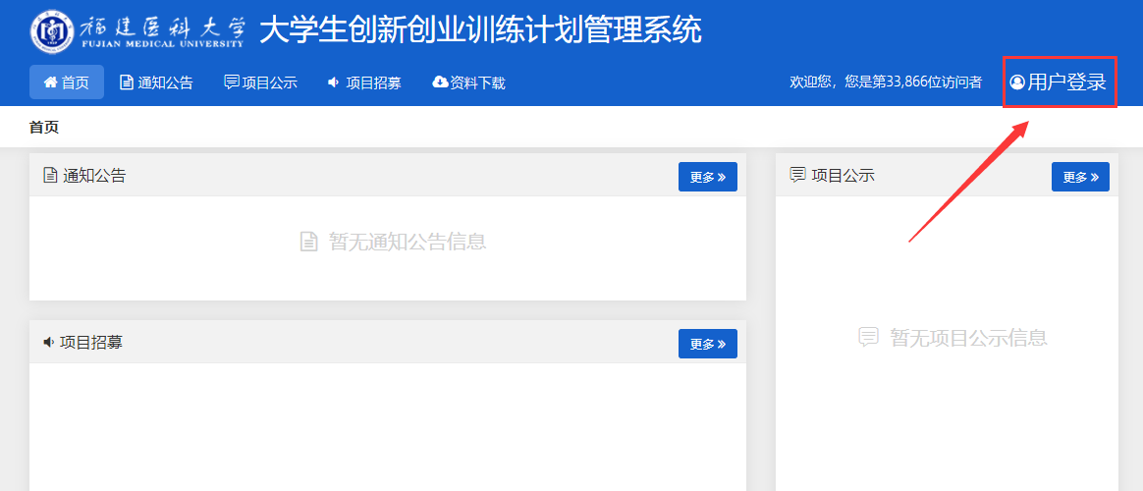 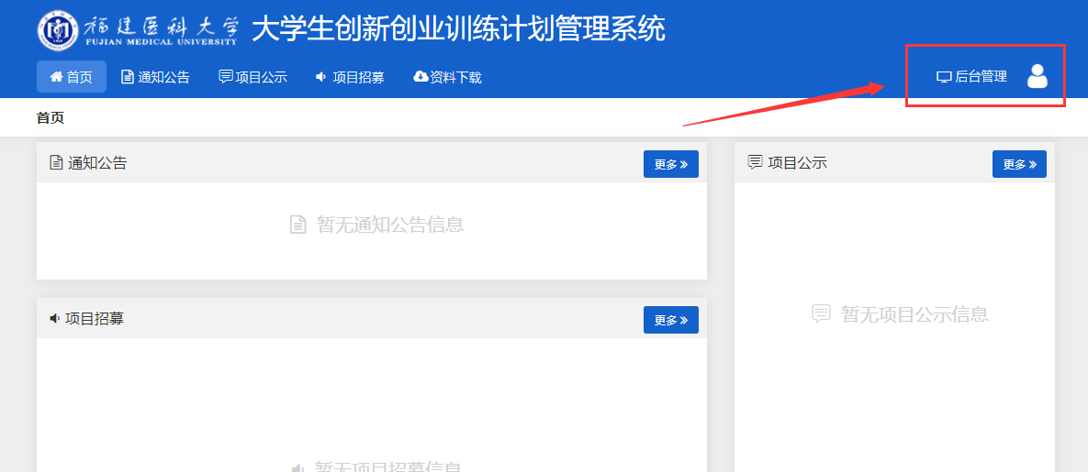

# 二、立项简要流程：

**立项申报分两种方式：分别为线上招募、线下组队**

**线上招募**：由教师通过发布选题、学生选题的方式，进行组队后，再由第一主持人于**立项管理—项目申报**完善申报书。

**线下组队**：若您**整个团队人员已经齐全**，可直接由负责人于**立项管理—项目申报**处填写项目申报书。

立项发布，项目立项

（立项管理—项目发布）

—）

学校评审

（专家评审—学校审核）

学院评审

（专家评审—学院审核）

教师审核申报书

（立项管理—指导教师申报申报书）

线下组队，第一负责人在项目申报

（立项管理—申报项目）

学生在选题管理—学生选择选题页面选择选题，最后由发布人确认成员、确认选题。确认的第一主持人完善申报书（立项管理—申报项目）

选题发布，线上招募，学生和教师双向选择

学校审核选题（选题管理—学校审核选题）

教师发布选题

（选题管理—申报选题）

## 1.线上招募

### 1.1教师发布选题

发布人登录系统，点击左侧菜单栏：**选题管理—申报选题**，点击“新增”按钮，进入申报选题页面，填写相关申报选题信息后可以选择“暂存”或者“提交”。暂存后，可以修改或删除选题。提交后，只能查看申报选题的信息，选题等待学校进行审核。

选题学校审核通过后，会在首页项目招募处显示。

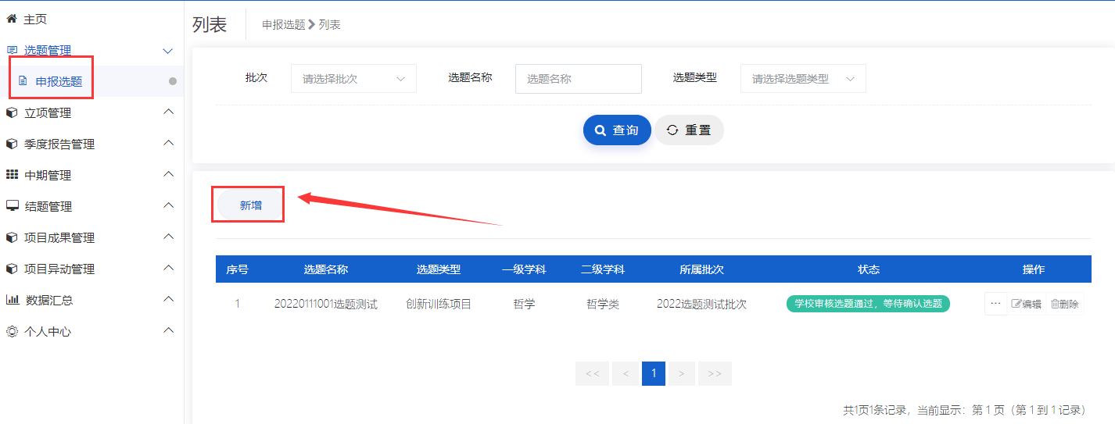

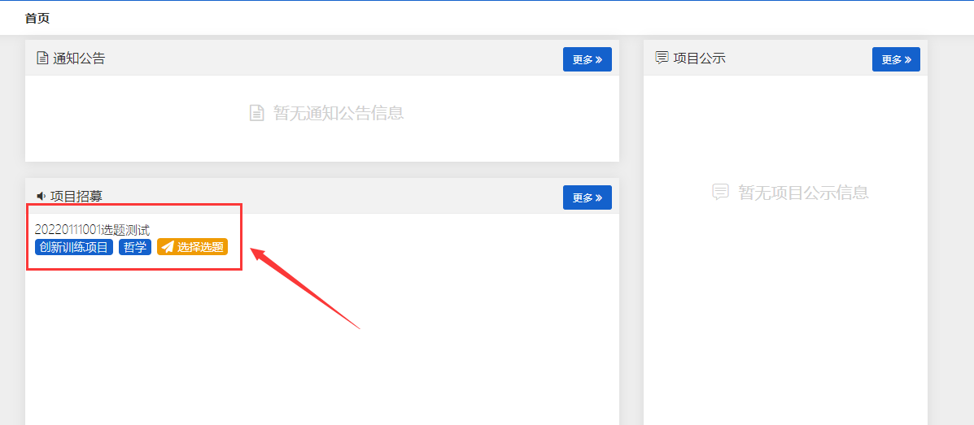

### 1.2学生选题

学生登录系统，在选题管理—学生选题界面，查看选题信息，找到想选择的项目，点击 “√”按钮，点击进入学生选题留言页面，提交选题申请。在发布人确认选题前，点击操作列“取消选择”按钮，可以取消选择该选题。

（在系统首页—项目招募板块，也可选择选题）

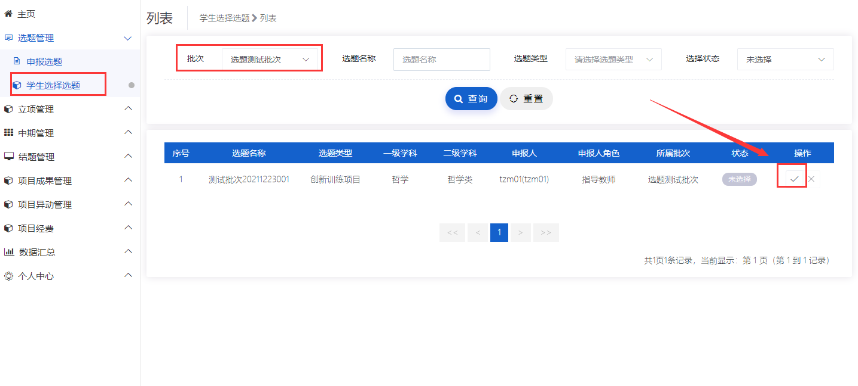

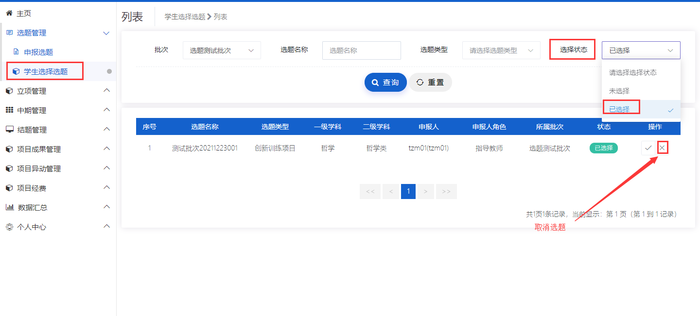

### 1.3双向选择，确认选题

发布人登录系统后，点击左侧菜单栏：**流程管理—申报选题**，点击列表“…”按钮，可以**选择成员**和**确认选题**，

点击“**选择成员**”，进入成员选择页面。可以从待选成员列表（展示所有选择该选题的学生信息与选题说明），进行成员选择或是删除请求。

点击“**确认选题**”后，即选题成功，此时立项管理—项目申报处会有一条“暂存”的项目信息，需项目第一主持人完善项目申报书。

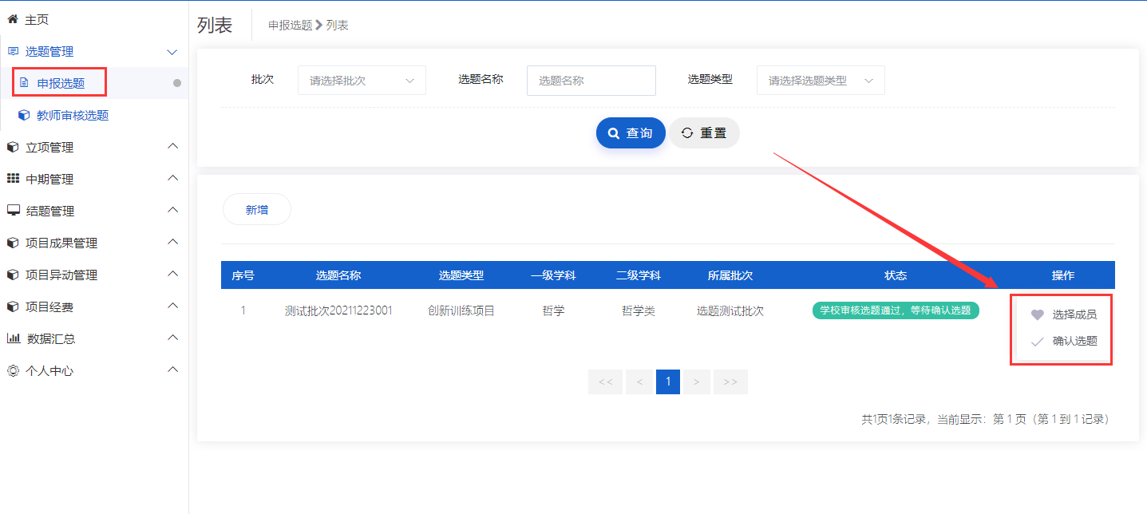

### 1.4项目第一主持人完善申报书

发布人确认选题后，项目第一主持人登录系统点击**立项管理---申报项目**菜单，页面列表有一条暂存的项目信息，点击“**操作栏—编辑**”按钮进入申报书页面，逐项填写，暂存后仍可以修改；提交后便无法修改，可及时联系或者提醒指导教师进行审核。

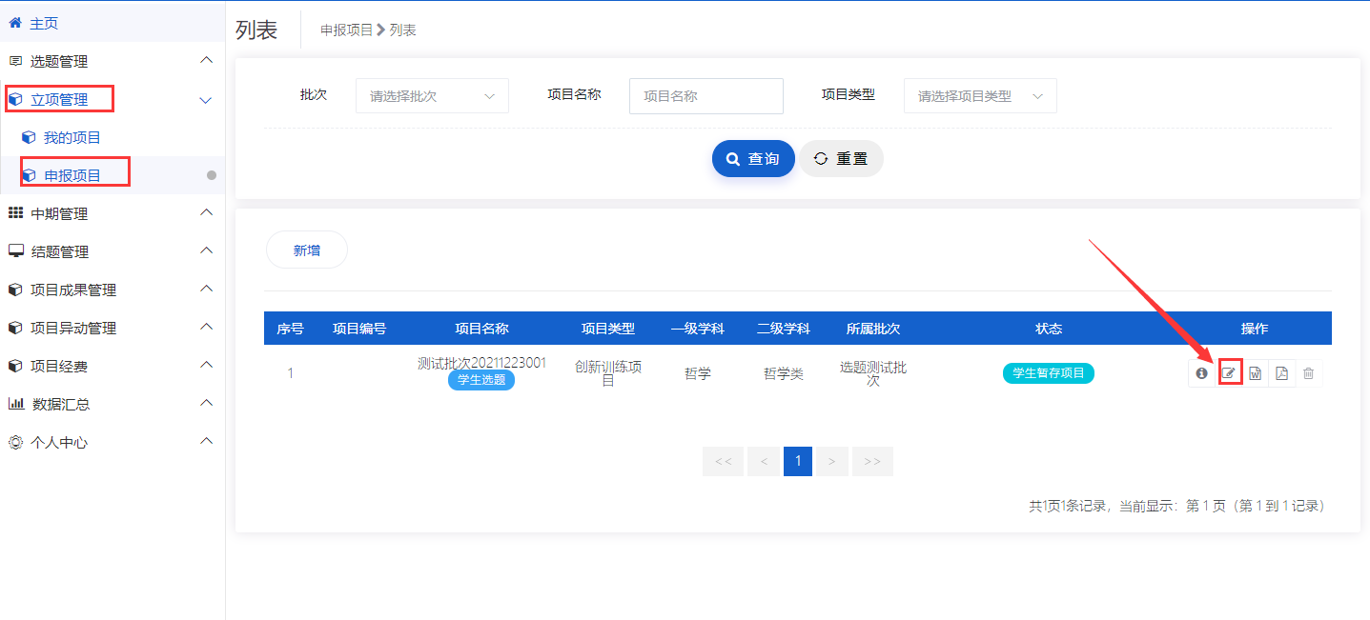

## 2、线下申报

### 2.1学生申报项目

项目第一主持人登录系统后，点击**立项管理---申报项目**菜单，点击页面上**“新增”**按钮进入项目申报页面，逐项填报。

若您不确定填写的内容为定稿，可点击“暂存”。暂存后还可以不断修改申请书的内容；提交后则不能修改申请书中内容，此时可联系或者提醒指导教师进行审核。

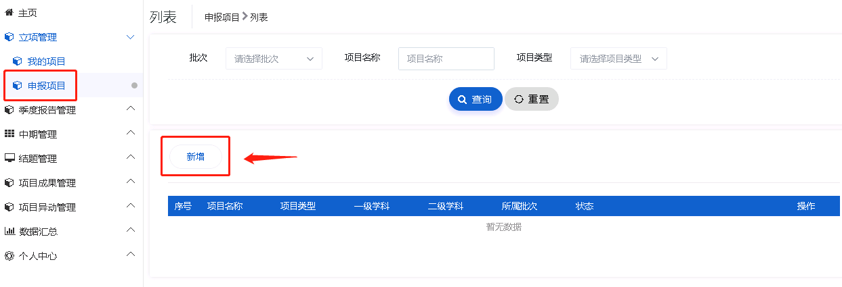

### 2.2教师审核项目

教师登录系统，点击**立项管理---指导教师审核**菜单，在页面上教师可查看待审核的项目，点击页面列表“**操作**”列进入申报书审核页面，结论分：**审核通过、退回修改、终止申报**。

**审核退回**，该项目退回至项目负责人，您可提醒项目负责人进行修改；

**审核通过**，等待学校管理员审核；

**终止申报**，即代表本项目终止。

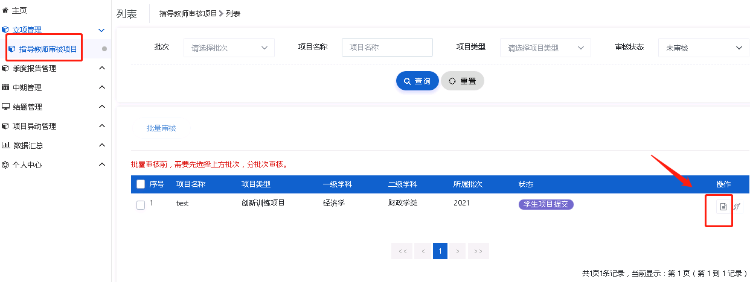

**小贴士：**若发现审核有误，可以通过查询条件“审核状态”，筛选：已审核的项目，点击操作列“取消审核”按钮，重新审核。

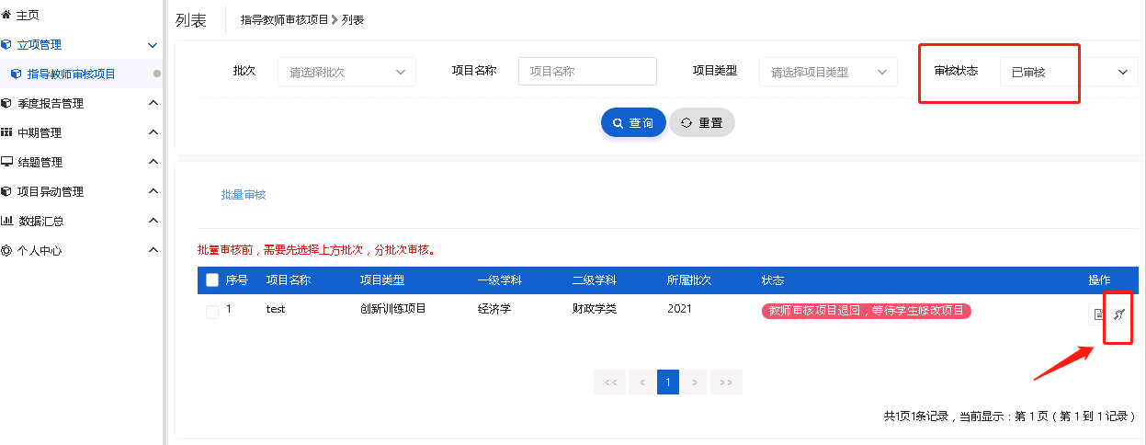

## 3、学院管理员操作部分

### 3.1建立立项专家组

(1)**指派学院专家：**学院管理员点击**系统管理—用户管理**，若是本学院的老师，直接批量指定为学院专家，若不是本学院的老师，直接为专家新建账号。

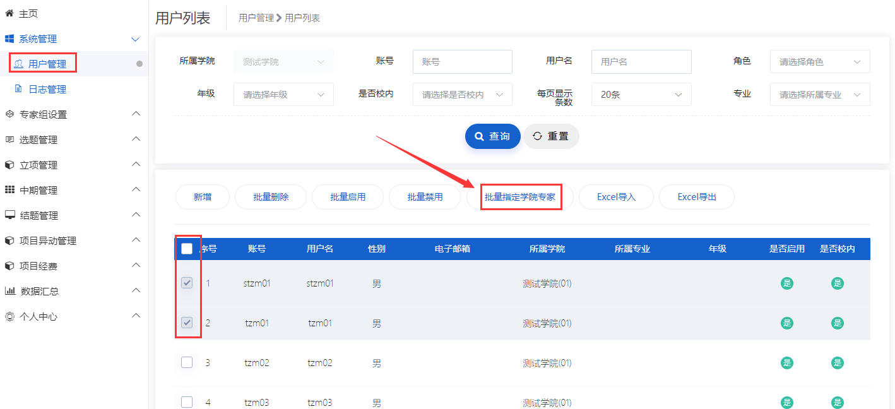

(2)**建立学院立项专家组：**学院管理员，点击**专家组设置—院级专家组设置**,点击页面“**新增**”按钮，建立学院立项专家组。学院管理员点击操作栏，勾选按钮，选择对应的专家进组

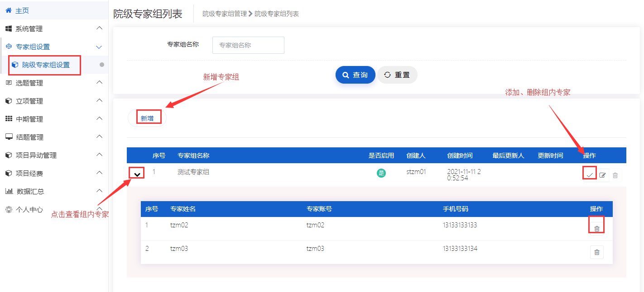

### 3.3学院管理员审核项目申报书

学院管理员，点击**立项管理---学院审核**菜单，页面点击“**操作栏—学院审核**”进入审核页面，审核页面可以查看学生提交的申报书，学院管理员依次选择审核状态，审核级别，输入审核意见。支持批量审核

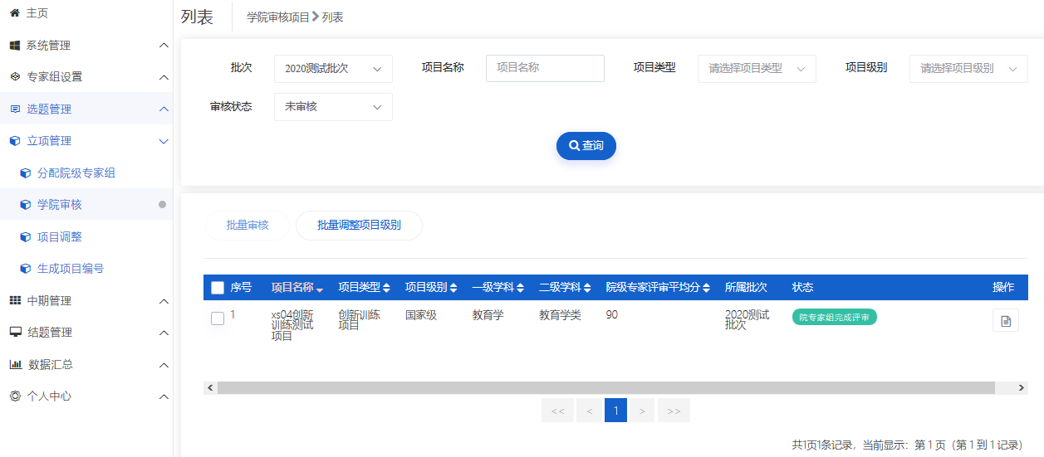

**审核状态分**：审核通过、退回修改、终止申报。

审核退回：该项目退回至项目负责人，您可联系或者提醒项目负责人进行修改；审核通过，等待学校管理员进行最终审核。

# 三、申报常见问题汇总解答

Q1：项目申报书已提交，但是发现错误，如何退回？

A1：请联系自己的指导教师审核退回修改（提交一定要谨慎，请仔细核对）。

Q2：成员或指导教师的学院、手机号码等基础信息有误怎么办？

A2：成员或指导教师可以自己登录系统，在个人中心处修改完善。

Q3：无法插入图片信息，如何处理？

A3：可在编辑框中点击图片插入图标，不要直接复制黏贴。（流程图类，可以截图插入），具体步骤见下图：

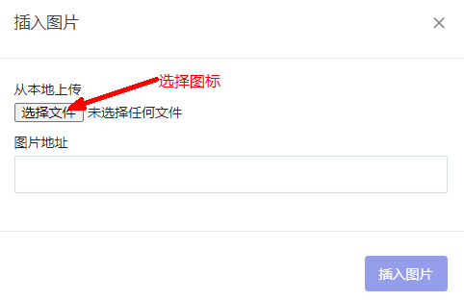 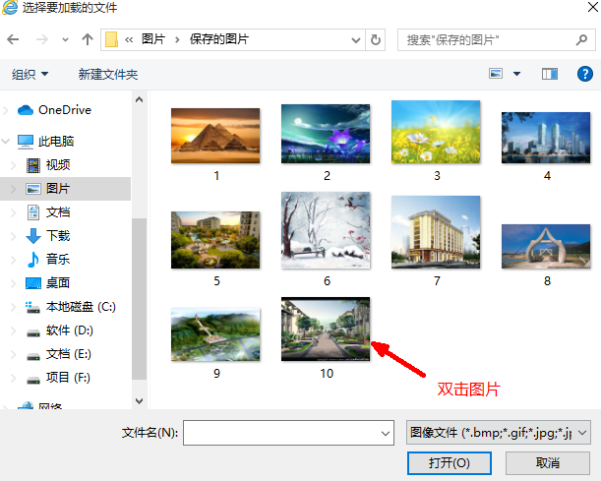

Q4：经费预算填写总是提示不对？

A4：请仔细看提示信息，注意业务费存在子列支。

Q5：附件上传有误，如何替换？

A5：重新上传覆盖掉原来附件。

Q6：项目申报书学科指的是项目归属学科还是负责人归属学科？

A6：是项目的归属学科，若找不到对应学科，请找个相近的学科。

Q7:项目申报提示，（表单验证失败，isCache字段是必须的，数据保存失败），如何处理？

A7:请清除浏览器缓存（ctrl+shift+delete）或者刷新

Q8:项目申报提示，不在可申报年级、申报时间范围内，如何处理？

A8:请仔细阅读申报通知，查看可申报的主持人年级及申报时间范围。

Q9:项目申报提示，项目所属学院应该填报指导教师还是第一主持人所在学院？

A9:请仔细阅读查看相关通知或者咨询教师。

Q10:学生选择选题界面查询不到要选择的选题，如何处理？

A10:请确认选题是否已经学校审核，需要审核通过后，才可看到发布的选题。

Q11:使用统一认证无法登陆系统怎么办？

A10:确认系统内是否有自己的账号，系统内有账号才可以使用统一认证登录系统。